**Phân công :**

1. **Control Vocabylary : nhóm 11**

* List danh sách các từ
* Hiện thị nghĩa tiếng việt khi click vào từ nào
* Tìm kiếm từ
* Phát âm(âm thanh)

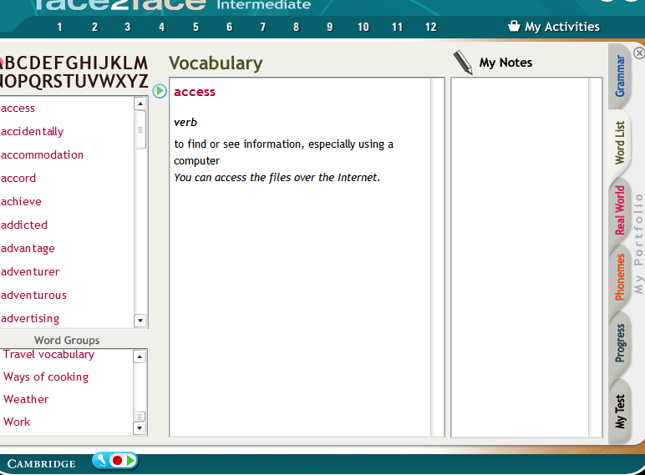

Find

1. **Control hiển thị bài tập điền từ vào chỗ trống :Nhóm 14**

* Đọc file xml bài tập điền từ và hiện thị bài tập đó.

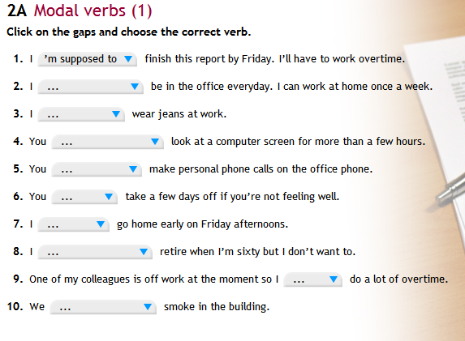

ComboBox hiện thị danh sách từ để chọn.

* Phải thông kê được số câu trả lời đúng sai của bài tập.
* Cấu trúc xml của file practice này xem trong file “Fill_form_practice”

1. **Control hiển thị danh sách các từ mới của bài :nhóm 13**

* Hiển thị từ vựng mới của bài đọc
* Phát âm của từ (âm thanh)
* Vd

**Dog : con cho**

**Cat : con meo**

1. **Nhóm 12 đang nhập csdl nên lần này không làm.**
2. **Nhóm 15 đang làm demo phần reading.**

**Lưu ý chung với các nhóm làm control :**

* Các nhóm làm các phần gặp khó khăn gì về csdl để làm phần của mình thì liên hệ với nhóm 12 nick yahoo dominic_tran201
* Có thắc mắc gì về yêu cầu liên hệ với mình nick yahoo : libra041
* Các nhóm có thể tham khảo control trắc nghiệm đã úp trên google code hoặc biết chi tiết về kỹ thuật liên hệ với toto_ranger_2109
* Control điền từ vào chỗ trống có thể dùng control của Liquid (Liquid.dll) trên trang Vectorlight.net . Còn đây là lin demo các loại control của trang này:<http://vectorlight.net/demos/silverlight_controls_demo.aspx>
* Control phải độc lập với CSDL.
* Control phải có file .doc (hay docx, pdf…) hướng dẫn sử dụng, và input dữ liệu cụ thể.
* Control phải có demo (trong 1 project riêng).
* **DEADLINE: Thứ 5 ngày 20 tháng 5 năm 2010.**